## Creamos una clase dentro de la raíz

Importamos @restController

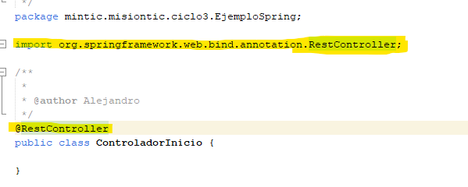

Importamos @GetMapping

Add

